Министерство образования и молодежной политики Свердловской области



ГАПОУ СО «Екатеринбургский колледж транспортного строительства»

Отчёт по программе «**Практическое задание 9** Б»

Выполнил: Форрат Лия Константиновна

Группа: ПР-21

Преподаватель: Мирошниченко Г.В

2023

**Задание:**

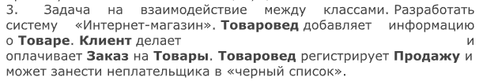

**Входные данные**

**String product1-название продукта**

**Int price1-цена продукта**

**String info1-информация о продукте**

**String fam1-фамилия клиента**

**Int kol-количество продукта, которое берет клиент**

**Int chet1-сколько денег у клиента**

**String answer-ответ да или нет на вопрос о блокировке**

**Выходные данные**

**Сообщения тип String**

**Int pokupka1-цена покупки**

**Блок-схема**

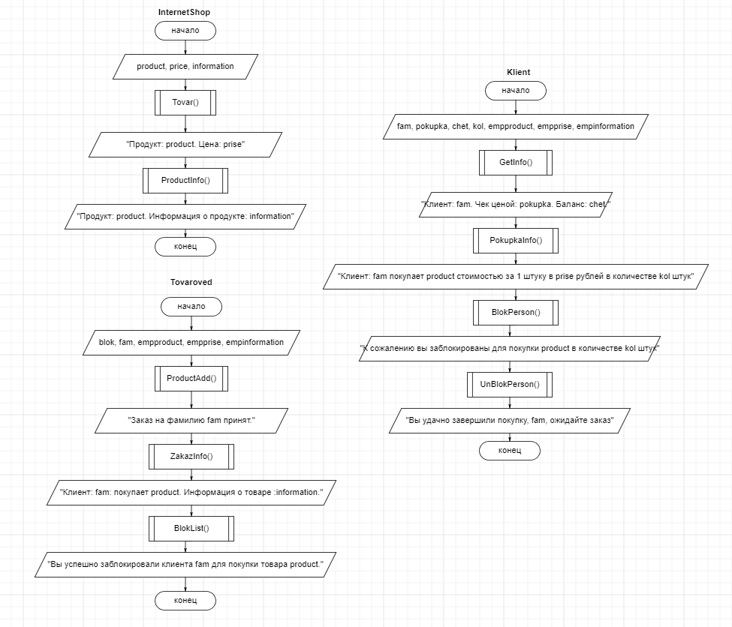

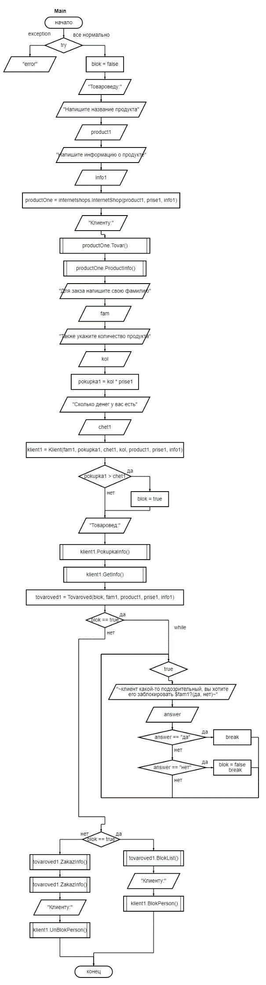

**Листинг программы (если есть)**

import internetshops.InternetShop  
fun main() {  
 try {  
 var blok: Boolean = false  
 *println*("Товароведу:")  
 *println*("Напишите название продукта")  
 val product1: String = *readLine*().*toString*()  
 *println*("Напишите цену продукта")  
 val prise1: Int = *readLine*()!!.*toInt*()  
 *println*("Напишите информацию о продукте")  
 val info1: String = *readLine*().*toString*()  
 val productOne = internetshops.InternetShop(product1, prise1, info1)  
 *println*("Клиенту:")  
 productOne.Tovar()  
 productOne.ProductInfo()  
 *println*("Для закза напишите свою фамилию")  
 val fam1: String = *readLine*().*toString*()  
 *println*("Также укажите количество продукта")  
 val kol: Int = *readLine*()!!.*toInt*()  
 val pokupka1 = kol * prise1  
 *println*("Сколько денег у вас есть")  
 val chet1: Int = *readLine*()!!.*toInt*()  
 val klient1 = Klient(fam1, pokupka1, chet1, kol, product1, prise1, info1)  
 if (pokupka1 > chet1) {  
 blok = true  
 }  
 *println*("Товаровед:")  
 klient1.PokupkaInfo()  
 klient1.GetInfo()  
 val tovaroved1 = Tovaroved(blok, fam1, product1, prise1, info1)  
 if(blok == true){  
 while(true){  
 *println*("~клиент какой-то подозрительный, вы хотите его заблокировать $fam1?(да, нет)~")  
 val answer: String = *readLine*().*toString*()  
 if(answer == "да"){  
 break  
 }  
 if (answer == "нет"){  
 blok = false  
 break  
 }  
 }  
 }  
 if (blok == true) {  
 tovaroved1.BlokList()  
 *println*("Клиенту:")  
 klient1.BlokPerson()  
 } else {  
 tovaroved1.ProductAdd()  
 tovaroved1.ZakazInfo()  
 *println*("Клиенту:")  
 klient1.UnBlokPerson()  
 }  
 }  
 catch(e:Exception){  
 *println*("error")  
 }  
}

package internetshops  
open class InternetShop (var product: String, var prise: Int, var information: String){  
 open fun Tovar(){  
 *println*("Продукт: $product. Цена: $prise")  
 }  
 open fun ProductInfo(){  
 *println*("Продукт: $product. Информация о продукте: $information")  
 }  
}

import internetshops.*  
open class Klient (var fam: String, var pokupka: Int, var chet: Int, var kol: Int,empproduct: String, empprise: Int, empinformation: String): InternetShop(empproduct, empprise, empinformation){  
 open fun GetInfo(){  
 *println*("Клиент: $fam. Чек ценой: $pokupka. Баланс: $chet.")  
 }  
 open fun PokupkaInfo(){  
 *println*("Клиент: $fam покупает $product стоимостью за 1 штуку в $prise рублей в количестве $kol штук")  
 }  
 open fun BlokPerson(){  
 *println*("К сожалению вы заблокированы для покупки $product в количестве $kol штук")  
 }  
 open fun UnBlokPerson(){  
 *println*("Вы удачно завершили покупку, $fam, ожидайте заказ")  
 }  
}

import internetshops.*  
open class Tovaroved (var blok: Boolean, var fam: String, empproduct: String, empprise: Int, empinformation: String): InternetShop(empproduct, empprise, empinformation){  
 open fun ProductAdd(){  
 *println*("Заказ на фамилию $fam принят.")  
 }  
 open fun ZakazInfo(){  
 *println*("Клиент: $fam:\nпокупает $product.\nИнформация о товаре :$information.")  
 }  
 open fun BlokList(){  
 *println*("Вы успешно заблокировали клиента $fam для покупки товара $product.")  
 }  
}

**Тестовые ситуации**

